Husam Mejbel Khalaf
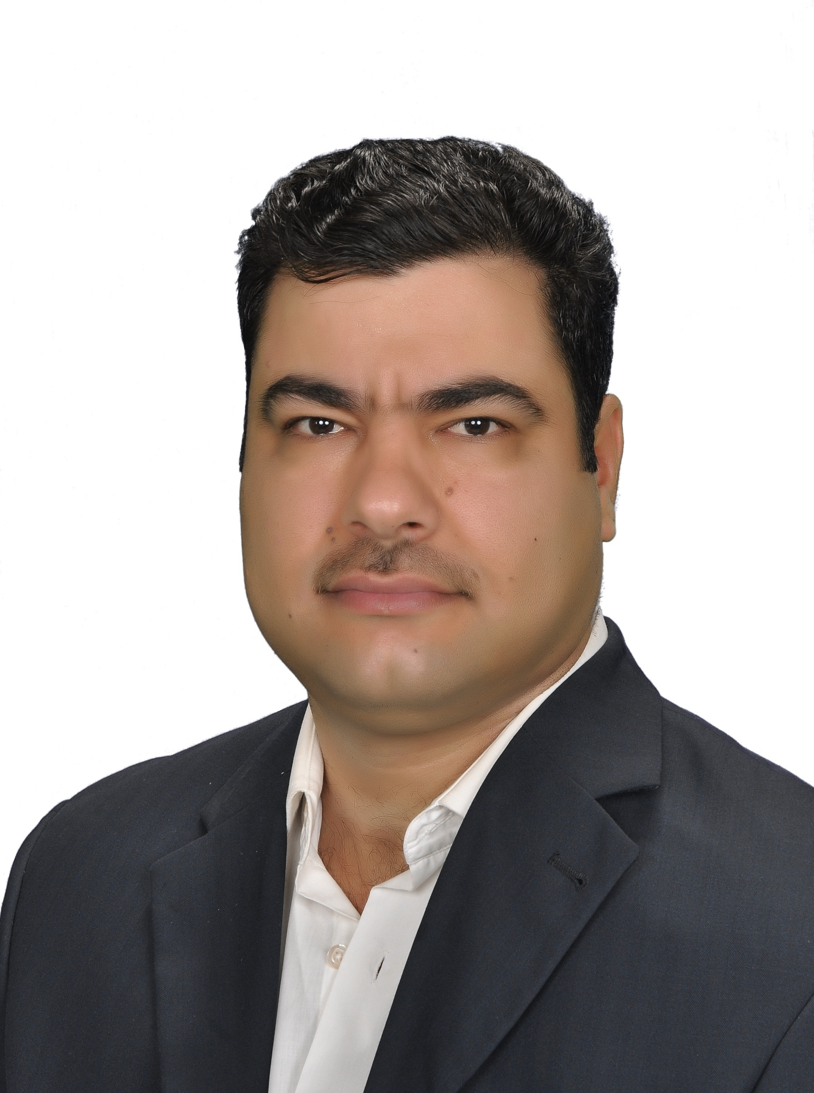
(C.V.)

Name: Husam Mejbel Khalaf
Birthday: 06-12-1976
• Mobile: +9647706985070
• E-mail: husammkh@yahoo.com

Scientific Grade: Lecturer
Eductional Backgrond:
- 1999 Bachelor’s degree in Dental surgery, at University of Baghdad.
- 2007 Master of Science in Prosthodontics, at University of
Baghdad.
- 2015 Lecturer.
Speciality: Prosthodontics
Interests:
- Prosthetic Therapy
- Esthetic Dentistry

السيرة الذاتية

الاسم: حسام مجيل خلف
المواليد: 6-12-1976
هاتف:07706985070
husammkh@yahoo.comالبريد الالكتروني:
الدرجة العلمية: مدرس
الخلفية العلمية:
بكالوريوس طب وجراحة الفم والاسنان 1999-
ماجستير صناعة الاسنان 2007 -

التخصص:تعويضات السنية

الاهتمامات:
العلاج التعويضي-
-العلاج التجميلي

